MODULO PQRS

En categoría:

- “FELICITACIÓN POR BUEN SERVICIO POR PARTE AGENTE CALL CENTER”
- “FELICITACIÓN POR BUEN SERVICIO POR PARTE DISTRIBUCION”
- “FELICITACION POR OPORTUNIDAD EN ENTREGA DEL SERVICIO”

En Descripción del caso, incluir:
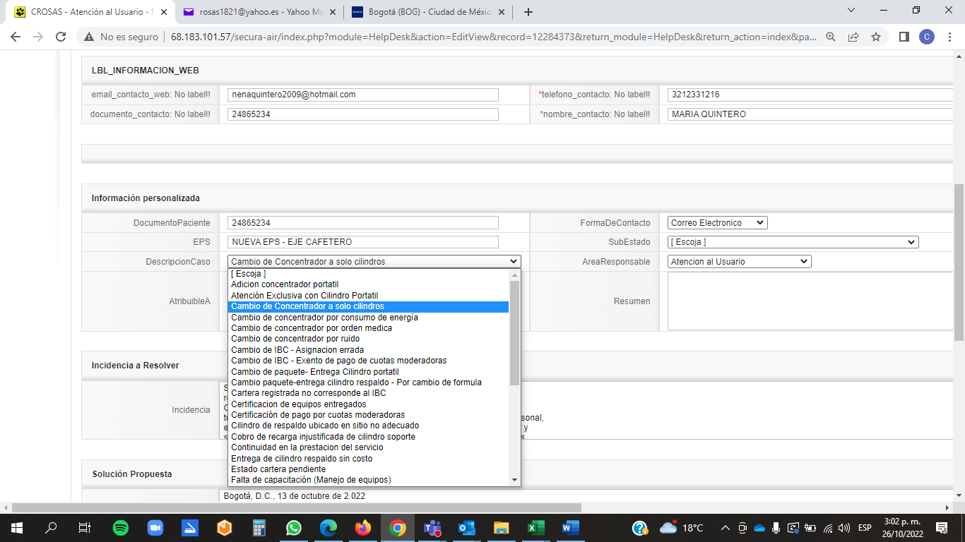

- Satisfacción en la prestación del servicio por call center, operadores de servicio y/o entrega del servicio.
- Cobro de multa injustificada
- Mantenimiento de equipos
- Entrega de Portátil en domicilio
- Demora en entrega de equipos
- Entrega de desechables
- Cambio de máscara de equipos de sueño

